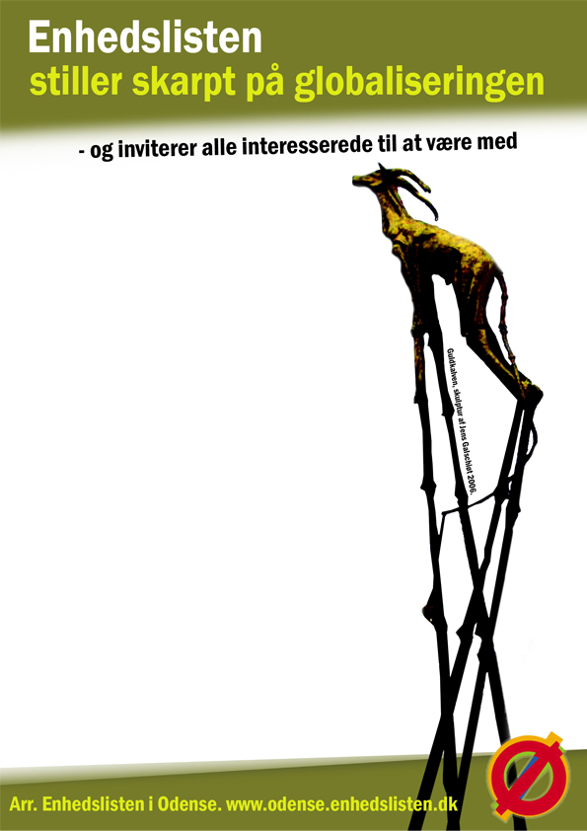

Debat om globalisering

Lørdag d. 28. april
Galleri Galschiøt
Banevænget 22, Næsby

Program:
Dørene åbnes kl. 13 og der er mulighed for at gå på opdagelse i Galleriet eller købe en forfriskning.

Jens Galschiøt byder velkommen.

Anders Lundkvist, lektor i politisk økonomi ved Aalborg Universitet taler om, hvordan den globale økonomi og nyliberalismen er skruet sammen.

Jens Borking, næstformand i TIB Kbh. taler om, hvordan danske arbejderes vilkår presses og hvilke udfordringer fagbevægelsen står overfor.

Frank Aaen, MF for Enhedslisten taler om, hvilken rolle EU spiller i globaliseringen og hvilken alternativ politik Enhedslisten står for.

Kontakt:
Lene Junker, tlf. 2323 0722

